Cabillaud aux 2 poireaux
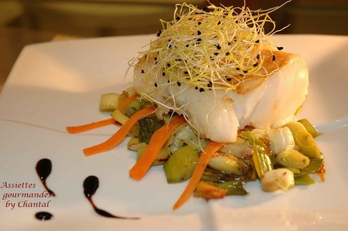

Ingrédients: (4 personnes)
Dos de cabillaud, 3 poireaux, fleur de macis, graines de poireaux germées (on en trouve dans certaines épiceries asiatiques, Métro, épiceries bio...)
Pour info les fleurs de macis sont communément appelées fleurs de muscade et proviennent de l'enveloppe qui entoure la noix de muscade; moins piquante et plus subtile, elles sont idéales pour agrémenter les plats de viandes et de poissons d'une touche d'originalité.
Préparation:
Laver les poireaux soigneusement et les émincer en rondelles; faire revenir à la poêle dans un peu d'huile d'olive, ajouter quelques fleurs de macis et continuer la cuisson à couvert. Assaisonner.
Trancher quelques lamelles de carottes et cuire quelques minutes à la vapeur; je les ai simplement posées au dessus des poireaux dans la poêle. Les découper ensuite en fines lanières.
Cuire les pavés de dos de cabillaud des 2 cotés; assaisonner.
Disposer les poireaux sur une assiette. Mettre quelques lanières de carotte pour donner de la couleur et poser un morceau de cabillaud.
Surmonter l'ensemble de graines germées. Un trait de balsamique réduit donnera la touche finale à cette assiette.
NB: le balsamique réduit s'obtient en laissant chauffer à feu doux du vinaigre balsamique pendant....longtemps(!) à feu doux, jusqu'à consistance sirupeuse.
Assiettes Gourmandes
http://assiettesduchef.canalblog.com
assiettes.gourmandes@yahoo.fr

